MAKKÁR DÁLKI?
(Nuohtta: geahča vuollelis)

MAKKÁR DÁLKI?
MAKKÁR DÁLKI?
MAKKÁR DÁLKI LEA?
ODNE BIEGGÁ
ODNE BIEGGÁ
COKKAN JÁHKA
COKKAN JÁHKA
OLGGOS DUHKORADDAT!
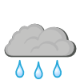
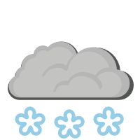

ODNE MUOHTTÁ.
COKKAN FÁHCAID.
ODNE ARVÁ.
COKKAN HÁHTA.

ODNE BEAIVVÁŠ BÁITÁ.
COKKAN GÁVTTI.

Sánit: Ellen Ravna, Sirpmá bajásšaddanguovddáš, Deanu gielda, 2016
Nuohtta: sullii nu mo “Guovža oađđá”/ “Bjørnen sover”, guldal jietnafiilla, maid lean bidjan ovttas.no-siidui.

